domingo, 15 de abril de 2012
18:09

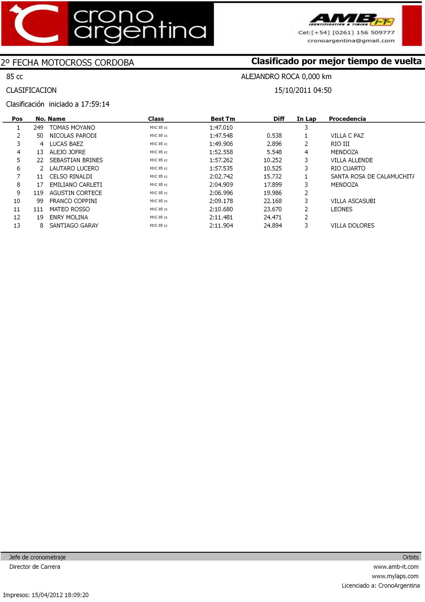

domingo, 15 de abril de 2012
18:10

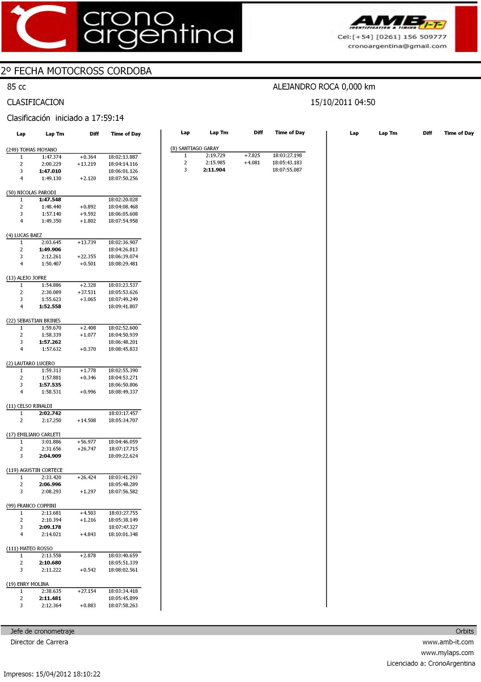

domingo, 15 de abril de 2012
18:10

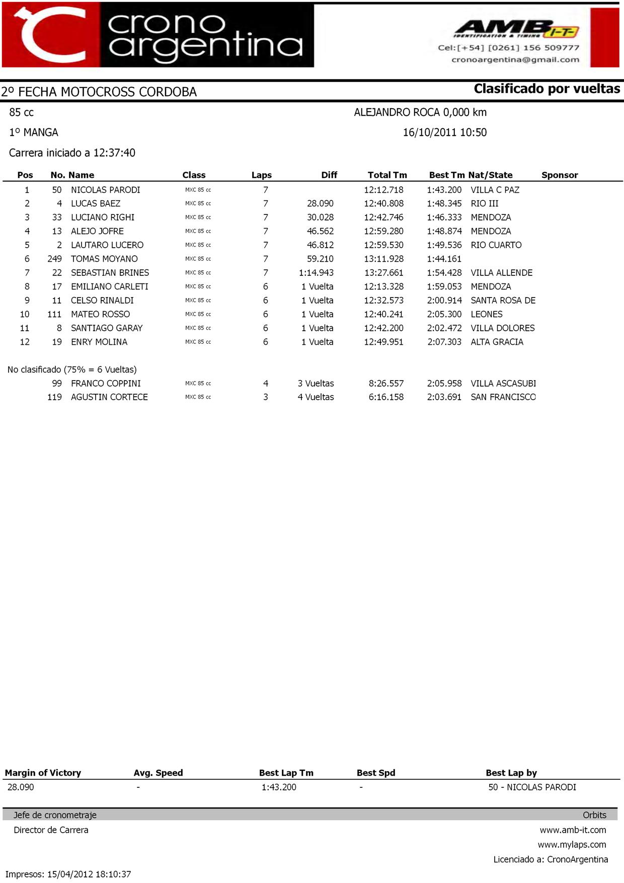

domingo, 15 de abril de 2012
18:10

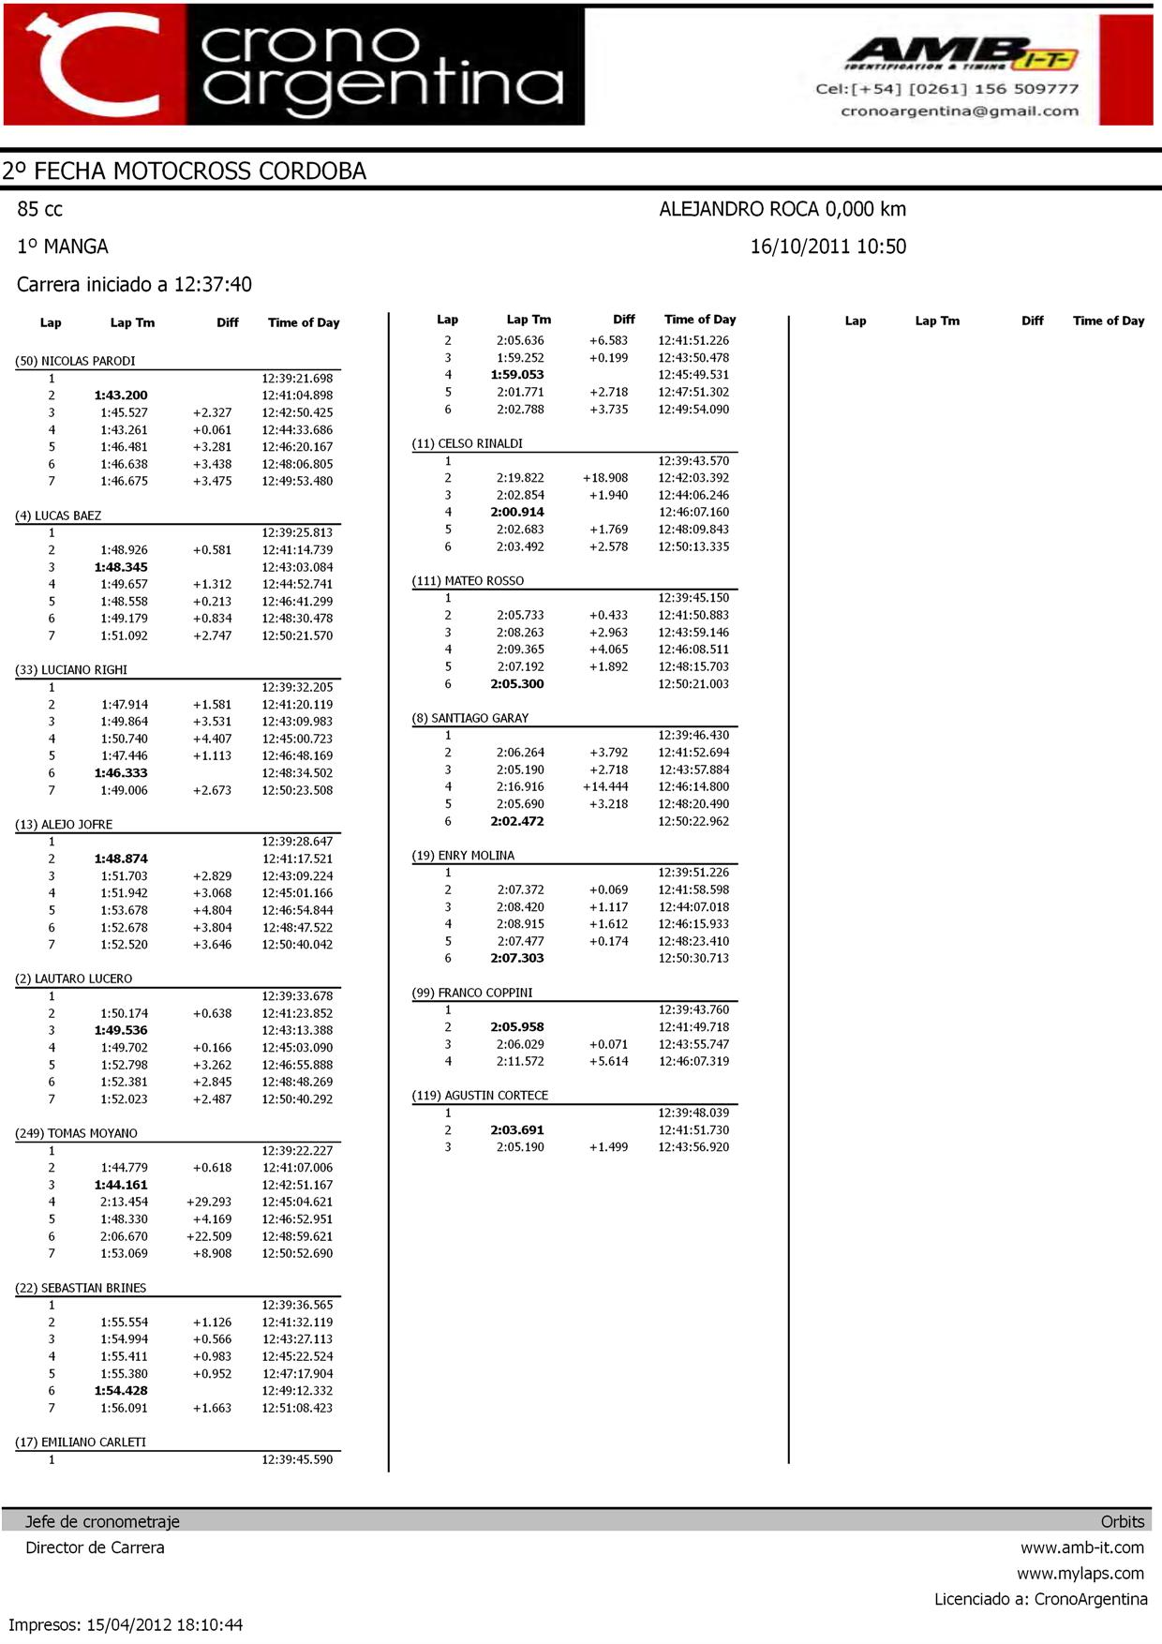

domingo, 15 de abril de 2012
18:10

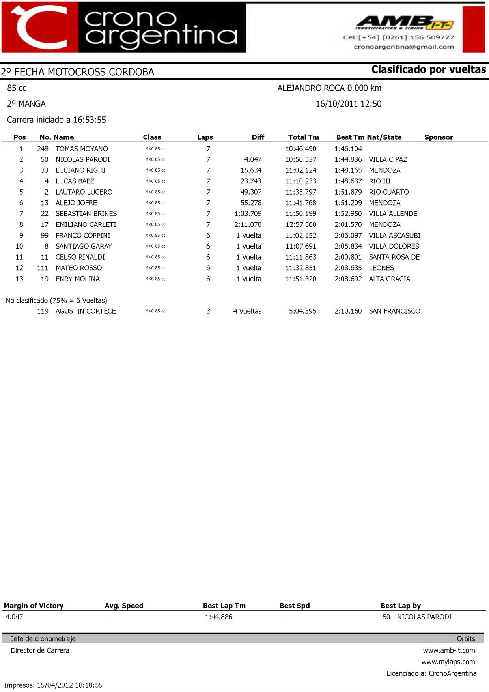

domingo, 15 de abril de 2012
18:11

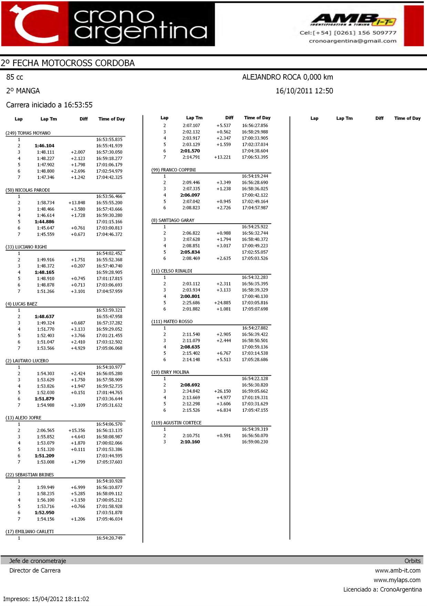

domingo, 15 de abril de 2012
18:11

